Nama : Muhammad Nashir A

NIM : 1700018117

1. Pertama bukak url



1. Kemudian isi form

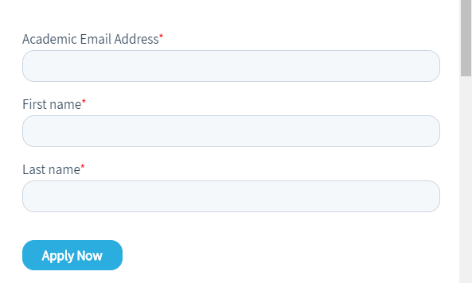

1. Tunggu info di webmail, dan ini isi web mail

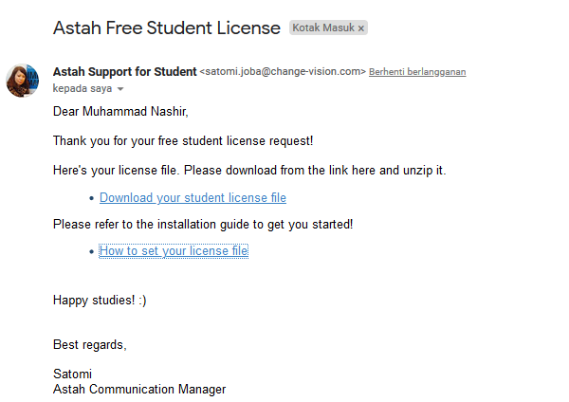

1. Kemudian klik kedua Url tersebut, yang satu download lisensi, dan yang satu cara instalasi astah UML
2. Ini isi Lisesni astah UML



1. Ini cara instalasi astah UML

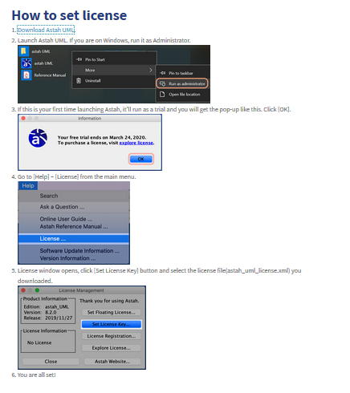

1. Download astah Uml pada url di atas
2. Kemudian ikuti petunjuk pada halam tersebut
3. Finish

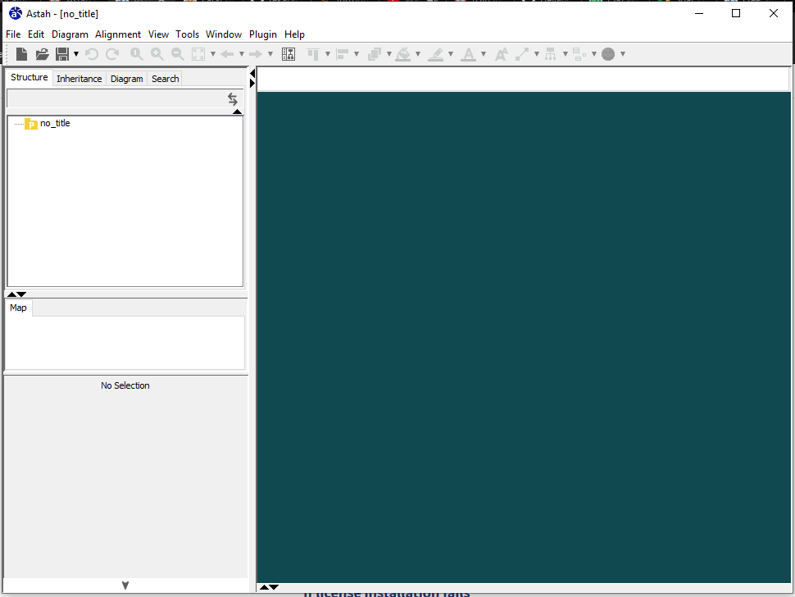

1. Selamat mencoba